Спортивный комплекс "ЗОЖник"
ДАТА РЕАЛИЗАЦИИ - 22.11.2022
МЕСТО РЕАЛИЗАЦИИ - с Гродеково, ул.Озерная
КУРАТОР - Дубовцев Иван Владимирович (84236291494) (администрация АМО)
ОБЩЕСТВЕННЫЙ НАБЛЮДАТЕЛЬ – Холохоренко А.М.
Работы по установке спортивной площадки выполнены ООО Дальневосточный экипировочный центр «Атлант».
Подготовка территории.
Установлены ворота футбольные, стойки волейбольные с сеткой, навес, спортивное оборудование, 2 уличных тренажера, баскетбольный щит.
Общая сумма затрат составила - 3014850руб., в том числе:
- краевой бюджет – 2984701,50 руб.,
- местный бюджет 30148,50руб.
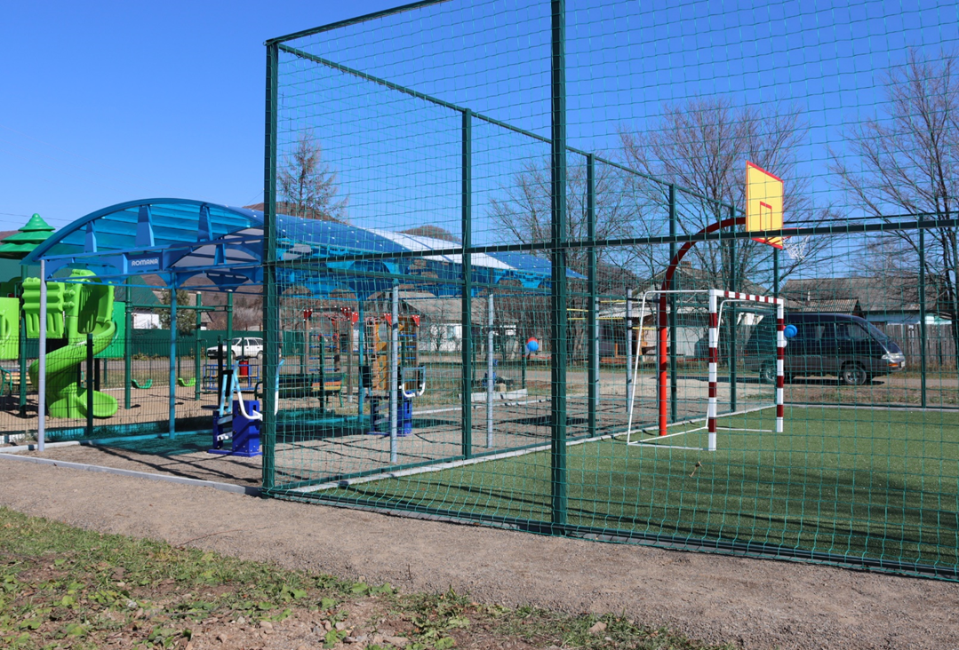
Детская площадка в с.Чернышевка
ДАТА РЕАЛИЗАЦИИ - 07.09.2022
МЕСТО РЕАЛИЗАЦИИ - с Чернышевка, ул.Советская
КУРАТОР -Дубовцев Иван Владимирович (84236291494) (администрация АМО)
ОБЩЕСТВЕННЫЙ НАБЛЮДАТЕЛЬ – Малахова О.А.
Работы по установке спортивной площадки выполнены ООО Дальневосточный экипировочный центр «Атлант».
Подготовка территории.
Установлены детские карусели, качели, песочница, стол теннисный, игровой комплекс, стол со скамьями, игровой лаз, урна.
Общая сумма затрат составила 3021278,40руб., в том числе - краевой бюджет – 2991065,62 руб.,
- местный бюджет 30212,78руб
